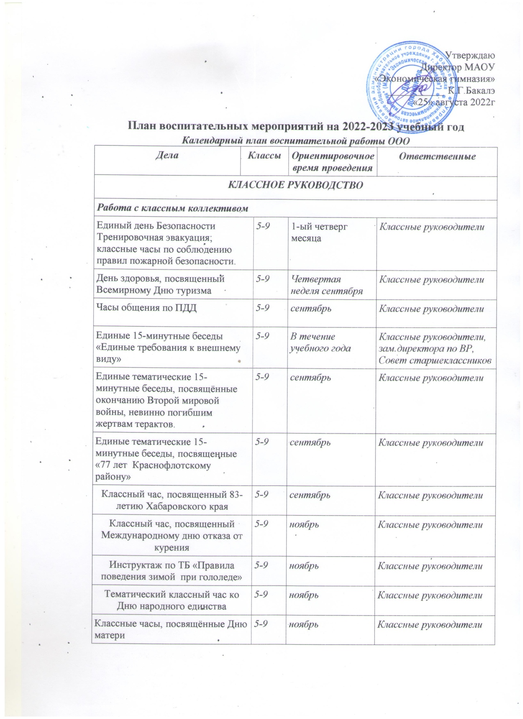

.
Инструктаж по ТБ «Правила обращения с огнем и взрывоопасными веществами и пиротехникой». |  |  | 5-9 | декабрь | Классные руководители
Единые тематические 15-минутки, посвященные снятию Ленинградской блокады (27.01-28.01).,Сталинградской битве. |  |  | 5-9 | январь | Классные руководители
Беседы по правилам поведения на железнодорожном полотне в зимний период. |  |  | 5-9 | февраль | Классные руководители
Час общения «Антитерроризм - детям»: обнаружение подозрительного предмета, который может оказаться самодельным взрывным устройством. |  |  | 5-9 | февраль | Классные руководители
Классные мероприятия в рамках военно-патриотического месячника |  |  | 5-9 | февраль | Классные руководители
Инструктаж «Осторожно, гололёд!», «Первая помощь при обморожениях». |  |  | 5-9 | январь | Классные руководители
Встречи с ветеранами ВОВ, локальных воин и военнослужащими армии и флота. |  |  | 5-9 | февраль | Классные руководители
Занятия по пропаганде безопасности движения и предупреждения ДТП, |  |  | 5-9 | март | Классные руководители, инспектор ГБДД
Беседа по правилам пожарной безопасности «Запомнить нужно твердо нам – пожар не возникает сам!». |  |  | 5-9 | март | Классные руководители
Беседы «О правилах противопожарного поведения в лесу» |  |  | 5-9 | апрель | Классные руководители
Час общения, посвященный Всемирному дню здоровья |  |  | 5-9 | апрель | Классные руководители
Классные часы «Мы - дети галактики» ко Дню космонавтики. |  |  | 5-9 | апрель | Классные руководители
Проведение единых тематических 15-минуток «История парламентаризма в России». |  |  | 5-9 | апрель | Классные руководители
Часы общения «Спешите делать добрые дела» |  |  | 5-9 | апрель | Классные руководители
Инструктаж по ТБ «Правила поведения в общественных местах, на водоемах и дорогах». |  |  | 5-9 | апрель | Классные руководители
Классные часы и часы общения «Моя семья – мое богатство». |  |  | 5-9 | апрель | Классные руководители
Единый классный час, посвященный Дню Победы |  |  | 5-9 | МАЙ | Классные руководители
Классный час, посвященный Дню семьи |  |  | 5-9 | МАЙ | Классные руководители
Индивидуальная работа с обучающимися
Индивидуальные беседы с обучающимися | 5-9 |  |  | В течение учебного года | Классные руководители
Адаптация вновь прибывших обучающихся в классе | 5-9 |  |  | Ноябрь,  январь,  апрель | Классные руководители
Индивидуальная работа с учащимися, находящимися в трудной жизненной ситуации. | 5-9 |  |  | В течение учебного года | Классные руководители, Зам.директора по ВР, психолог, инспектор ПДН
Индивидуальная образовательная траектория
Ведение портфолио с обучающимися класса | 5-9 |  |  | В течение года | Классные руководители
Работа с учителями предметниками в классе
Консультации с учителями-предметниками (соблюдение единых требований в воспитании, предупреждение и разрешение конфликтов) | 5-9 |  |  | Еженедельно | педагоги внеурочной деятельности, учителя - предметники
Работа с родителями обучающихся или их законными представителями
Заседание родительского комитета класса | 5-9 |  |  | Один раз в триместр | Классные руководители, родительский комитет класса,  администрация школы (по требованию)
Диагностика семей первоклассников и семей вновь прибывших учащихся. | 5-9 |  |  |  | Классные руководители,  Соц.педагог
Классные родительские собрания | 5-9 |  |  | Один раз в триместр | Классные руководители, родительский комитет класса,  администрация школы (по требованию)
Оформление социальных паспортов классов. | 5-9 |  |  | Сентябрь | Учителя начальных классов,  Соц.педагог
Рейды в семьи несовершеннолетних, состоящих на учёте. | 5-9 |  |  | Сентябрь, далее по необходимости. | Классные руководители.  Соц.педагог, инспектор ПДН
Распространение плакатов, буклетов по пропаганде здорового образа жизни. | 5-9 |  |  | ноябрь | Зам.директора по ВР,Совет Старшеклассников, волонтёры гимназии
Правовой лекторий«Права и обязанности несовершеннолетних» | 5-9 |  |  | февраль | инспектором ПДН, участковым полиции.
ШКОЛЬНЫЙ УРОК

. Единый классный час, посвященный Дню знаний. | 5-9 |  |  | Сентябрь | Классные руководители
Внутриклассное шефство | 5-9 |  |  | В течение года | Учителя начальных классов,  учителя-предметники,  замдиректора по ВР
Единый «Урок безопасности» в сети Интернет. | 5-9 |  |  | октябрь | Классные руководители
Занятия по пропаганде безопасного движения и предупреждения ДДТТ. | 5-9 |  |  | ноябрь | Классные руководители
Час общения, посвященный Дню инвалидов | 5-9 |  |  | декабрь | Классные руководители
Единые тематические беседы, посвящённые Дню героев Отечества | 5-9 |  |  | декабрь | Классные руководители
Правовой лектории «Ответственность несовершеннолетних за совершение правонарушений, общественно-опасных деяний». | 5-9 |  |  | декабрь | Инспектор ПДН и КДНиЗП
Уроки мужества «О доблести, о подвигах, о славе». | 5-9 |  |  | февраль | Классные руководители
ДОПОЛНИТЕЛЬНОЕ ОБРАЗОВАНИЕ
Организация внеурочной деятельности обучающихся. Операция «Мир увлеченных»: запись в кружки, секции, студии, факультативы. | 5-9 |  |  | сентябрь | Учителя начальных классов,  замдиректора по УВР,  замдиректора по ВР,
Участие в городских соревнованиях «Лыжня России» | 5-9 |  |  | январь | Педагог Доп. образования
РАБОТА С РОДИТЕЛЯМИ
В течение года
Общешкольный совет родителей |  | 5-9 |  | Один раз в триместр | Директор
Консультации с психологом |  | 5-9 |  | По графику | Психолог
Круглый стол «Вопросы воспитания» |  | 5-9 |  | Один раз в триместр | Замдиректора по ВР,  психолог
Общешкольное родительское собрание |  | 5-9 |  | октябрь | Замдиректора по ВР,  психолог
«Родительский урок», посвященный профилактике употребления ПАВ, табака и спиртосодержащей продукции. |  | 5-9 |  | сентябрьь | Замдиректора по ВР,  психолог
Активация сертификатов ДОП образования |  | 5-9 |  | В течении года | Замдиректора по ВР,
Городское родительское собрание. |  | 5-9 |  | октябрь | Управление образования
Городская родительская конференция. |  | 5-9 |  | октябрь | Управление образования
Индивидуальная работа с родителями по вопросам адаптации обучающихся. |  | 5 классы |  | октябрь | Заместители директоров, психолог, классные руководители.
Заседание родительского комитета. |  |  |  | октябрь | администрация
Общешкольное родительское собрание «Подготовка к летнему отдыху учащихся начальной школы». |  | 5-9 |  | май | Зам. директора по ВР
КЛЮЧЕВЫЕ ОБЩЕШКОЛЬНЫЕ ДЕЛА
В течение года
Торжественная линейка, посвященная Дню знаний | 5-9 |  |  | 1 сентября | Замдиректора по ВР,
Подготовка к проведению мероприятий в рамках «Дня гимназии» | 5-9 |  |  | Сентябрь–октябрь | Замдиректора по ВР,  Педагог-организатор.
Подготовка к концерту «Учитель, перед именем твоим…» (отбор номеров художественной самодеятельности, от класса – по 1 номеру) | 5-9 |  |  | Сентябрь–октябрь | Классные руководители, Замдиректора по ВР,  Педагог-организатор.
Проведение всероссийского дня ГО, проведение бесед со школьниками по тематике действий в ЧС и гражданской обороны. | 5-9 |  |  | октябрь | Классные руководители, учитель ОБЖ
Общешкольный праздник «День гимназии» | 5-9 |  |  | октябрь | Классные руководители, Замдиректора по ВР, Педагог-организатор.
Всероссийская акция «День учителя» в формате «День единых действий | 5-9 |  |  | октябрь | Классные руководители, Замдиректора по ВР, Педагог-организатор.
Акция «Милосердие».Международный день пожилого человека. Встреча с ветеранами пед. труда. | 5-9 |  |  | октябрь | Классные руководители, Замдиректора по ВР, Педагог-организатор.
Профилактика наркомании, алкоголизма и поведенческих заболеваний. Встречи с работниками мед.университета. | 5-9-е |  |  | ноябрь | Классные руководители, Замдиректора по ВР, врач-нарколог
Проведение школьного этапа военно-спортивной игры «Патриот». | 5-9-е |  |  | ноябрь | Классные руководители, Замдиректора по ВР
Проведение мероприятий, посвященных Всемирному дню борьбы со СПИДом | 5-9-е |  |  | декабрь | Классные руководители, Замдиректора по ВР
Новогодние танцевально-развлекательные программы | 5-9 |  |  | декабрь | Классные руководители, Замдиректора по ВР, педагог- организатор
Общегимназический праздник «Богатырские забавы», посвящённый Дню зимних видов спорта. | 5-9 |  |  | январь | Классные руководители, Замдиректора по ВР, педагог- организатор
Старт месячника военно-патриотической работы «Нам Родину завещано любить!» (линейки по параллелям, получение заданий) | 5-9 |  |  | январь | Классные руководители, Замдиректора по ВР, педагог- организатор
Проект « Во славу отцов и Отечества» по плану месячника военно-патриотической работы (песенные и танцевальные флеш - мобы патриотической направленности и др. , смотр строя и песни). | 5-9 |  |  | февраль | Классные руководители, зам.директора по ВР, педагог- организатор,Учитель ОБЖ
Акция «Ветеран живет рядом» (поздравление ветеранов на дому). | 5-9
Проведение патриотическихквестов по параллелям | 5-9 |  |  | февраль | Классные руководители, педагог- организатор,Учитель ОБЖ
Создание галереи «Отечества достойные сыны» |  |  |  | февраль | Классные руководители, Зам.директора по ВР
.Участие в окружном конкурсе «Патриот». | 5-8 |  |  | февраль | Учитель ОБЖ
Участие в муниципальном этапе Всероссийской акции «Я – гражданин России!» | 5-8 |  |  | февраль | Классные руководители, зам.директора по ВР
Праздник на весенних каникулах «Весенние забавы». | 5-9 |  |  | март | Классные руководители, педагог - организатор
Праздничный концерт «Во славу женщины». | 5-9 |  |  | март | Классные руководители, педагог - организатор
«К нам Масленица пришла!». | 5-9 |  |  | март | Классные руководители, педагог - организатор
Акция «Субботник во дворе дома, в котором я живу».в рамках общегородского субботника (22.04)22 апреля – День земли. Месячник по санитарной очистке территории гимназии. | 5-9 |  |  | апрель | Классные руководители, Зам. дирктора по ВР
Неделя безопасности дорожного движения. | 5-9 |  |  | апрель | Классные руководители, Зам. директора по ВР, инспектор ГБДД
Президентские спортивные игры и ГТО | 5-9 |  |  | апрель | Учителя физической культуры, руководитель ШСК
Городская акция «Весенняя неделя добра» | 5-9 |  |  | апрель | Классные руководители, Зам. дирктора по ВР
Акция «Ветеран живет рядом». | 5-9 |  |  | май | Классные руководители, Зам. дирктора по ВР
Экологическая акция – вторая жизнь твердых отходов | 5-9 |  |  | апрель | Классные руководители, Зам. дирктора по ВР
Проведение общегородского субботника. | 5-9 |  |  | май | Классные руководители, Зам. дирктора по ВР
Линейки к окончанию учебного года. | 5-9 |  |  | май | Классные руководители, Зам. директора по ВР, педагог -организатор
Подведение итогов конкурса «Лучший класс»( рейтинг) за второе полугодие, год. | 5-9 |  |  | май | Классные руководители, Зам. директора по ВР,
Участие в шествии «Бессмертного полка». | 5-9 |  |  | май | Родители, Классные руководители, Зам. директора по ВР,
Акция «Поздравь ветерана». | 5-9 |  |  | май | Классные руководители, Зам. директора по ВР,
Акция «Георгиевская лентока». | 5-9 |  |  | май | Классные руководители, Зам. директора по ВР,
Участие в шествии, посвящённом Дню города. | 8,10 |  |  | май | Классные руководители, Зам. директора по ВР,
ШКОЛЬНЫЕ МЕДИА
В течение года
Пресс-центр (корреспондент, фотокорреспондент) | 5-9 |  |  | Заседания один раз в неделю | Ответственный за сайт,  фотограф
Школьная радиостудия ( радиолинейки, радионовости) | 5-9 |  |  | По необходимости | Совет Старшеклассников
ЭКСКУРСИИ, ЭКСПЕДИЦИИ, ПОХОДЫ
В течение года
Походы в театры, на выставки в выходные дни | 5-9 |  |  | В течение года | Классные руководители, учителя начальных классов
Посещение культурно-досуговых учреждений города в дни зимних каникул | 5-9 |  |  | январь | Классные руководители
Неделя Туризма. | 5-9 |  |  | Четвертая неделя сентября | Классные руководители
ОРГАНИЗАЦИЯ ПРЕДМЕТНО-ЭСТЕТИЧЕСКОЙ СРЕДЫ
Конкурс плаката «Безопасное колесо» | 5-9 |  |  | Сентябрь | Замдиректора по ВР,  классные руководители
Конкурс рисунков «Здоровое питание». | 5-6 |  |  | ноябрь | Замдиректора по ВР,  классные руководители
Участие в конкурсе творчества детей-инвалидов «Мир за моим окном» | 5-9 |  |  | ноябрь | Замдиректора по ВР,  классные руководители
фотовыставка «Улыбка моей мамы» ко Дню матери. | 5-9 |  |  | ноябрь | Замдиректора по ВР,  классные руководители
Конкурс рисунков, посвященный Дню матери | 5-9 |  |  | ноябрь | Замдиректора по ВР,  классные руководители
Конкурс стенгазет на новогоднюю тему. | 5-9 |  |  | ноябрь | Замдиректора по ВР,  классные руководители
Конкурс новогодней . (школьный, районный) | 5-9 |  |  | Декабрь | Замдиректора по ВР,  классные руководители
Смотр-конкурс на лучшее новогоднее оформление класса «Украсим класс к Новому году» | 5-9 |  |  | Декабрь | Зам.директора по ВР, Совет Старшеклассников, классные руководители, учитель ИЗО
Городской конкурс творческих работ «Свет Рождества» | 5-9 |  |  | Декабрь | классные руководители, учитель ИЗО
Оформление здания школы к Новому году | 5-9 |  |  | Декабрь | классные руководители, учитель ИЗО
Выпуск новогодних газет и плакатов | 5-9 |  |  | Декабрь | классные руководители, учитель ИЗО
Конкурс творческих работ, посвященных Дню защитников Отечества | 5-9 |  |  | январь | классные руководители, учитель ИЗО
Проведение конкурсов рисунков в рамках военно-патриотического месячника. | 5-9 |  |  | февраль | классные руководители, учитель ИЗО
Оформление гимназии к празднику, выставка детских творческих работ «Подарок маме». | 5-9 |  |  | март | классные руководители, учитель ИЗО
Оформление школы ко Дню Победы. | 5-9 |  |  | апрель | классные руководители, учитель ИЗО
Конкурс рисунков «Этот день Победы!». | 5-9 |  |  | май | классные руководители, учитель ИЗО

